Министерство цифрового развития
Ордена Трудового Красного Знамени федеральное государственное бюджетное образовательное учреждение высшего образования
Московский технический университет связи и информатики
(МТУСИ)

Кафедра информационной безопасности
Дисциплина Объектно-ориентированное программирование

Лабораторная работа №3

Выполнил: студент
группы БПЗ1801
Шамсутдинов Илья

Москва 2021
По номеру Вашего варианта выбрать задачи и выполнить следующие задания.
Вариант 25(5)
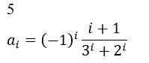
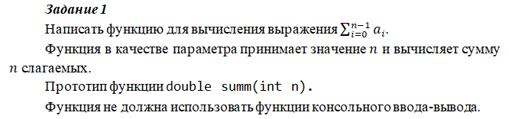
Header.h
double func_1(int x);
double func_2(double x);
void func_3(int x,int k1);
int func_4(double x);
int func_5(double x);
For
#include <iostream>

double func_1(int n){
double y=0;
for (int i = 0; i < n; i++) {
y += pow(-1, n) * ((n + 1) / (pow(3, n) + pow(2, n)));
}
return(y);
}
While
#include <iostream>

double func_1(int n) {
double y = 0;
int i = 0;
while (i < n) {
y += pow(-1, n) * ((n + 1) / (pow(3, n) + pow(2, n)));
i++;
}
return(y);
}
Do while
#include <iostream>

double func_1(int n) {
double y = 0;
int i = 0;
do {
y += pow(-1, n) * ((n + 1) / (pow(3, n) + pow(2, n)));
i++;
} while (i < n);
return(y);
}
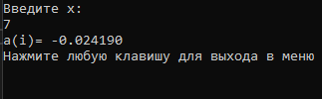
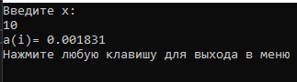
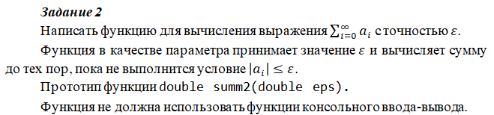
For
#include <iostream>

double func_2(double eps) {
double y = 1;
double sum = 0;
for (int n = 0; abs(y)>eps; ++n) {
y = pow(-1, n) * ((n + 1) / (pow(3, n) + pow(2, n)));
sum += y;
}
return(sum);
}
While
#include <iostream>

double func_2(double eps) {
double y = 1;
double sum = 0;
int n = 0;
while (abs(y) > eps) {
y = pow(-1, n) * ((n + 1) / (pow(3, n) + pow(2, n)));
n++;
sum += y;
}
return(sum);
}
Do while
#include <iostream>

double func_2(double eps) {
double y = 1;
double sum = 0;
int n = 0;
do {
y = pow(-1, n) * ((n + 1) / (pow(3, n) + pow(2, n)));
n++;
sum += y;
} while (abs(y) > eps);
return(sum);
}
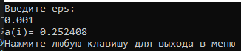
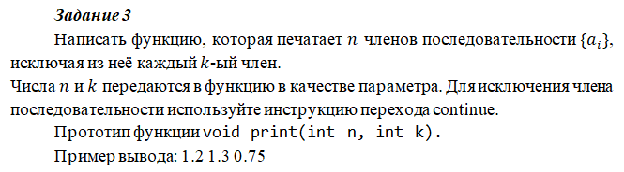
For
#include <iostream>

void func_3(int n,int k1) {
double y = 0;
int count = 1;
for (int i = 0; i < n; i++) {
if (count != k1) {
count++;
y = pow(-1, i) * ((i + 1) / (pow(3, i) + pow(2, i)));
printf("\n%f\n", y);
}
else {
count = 1;
continue;
}

}
}
While
#include <iostream>

void func_3(int n, int k1) {
double y = 0;
int count = 1;
int i = -1;
while (i < n) {
i++;
if (count != k1) {
count++;
y = pow(-1, i) * ((i + 1) / (pow(3, i) + pow(2, i)));
printf("\n%f\n", y);
}
else {
count = 1;
continue;
}

}
}
Do while
#include <iostream>

void func_3(int n, int k1) {
double y = 0;
int count = 1;
int i = -1;
do {
i++;
if (count != k1) {
count++;
y = pow(-1, i) * ((i + 1) / (pow(3, i) + pow(2, i)));
printf("\n%f\n", y);
}
else {
count = 1;
continue;
}

} while (i < n);
}
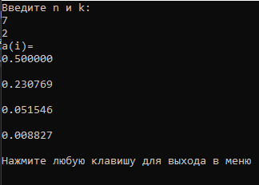
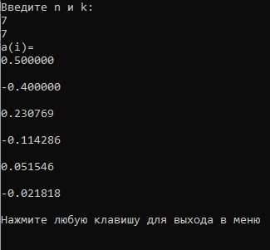
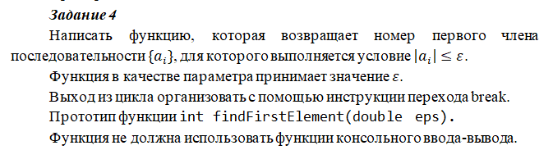
For
#include <iostream>

int func_4(double ep) {
double y = 0;
int count = 0;
double l1 = 0;
for (int n = 0;; n++) {
y = pow(-1, n) * ((n+1) / (pow(3, n) + pow(2, n)));
l1 = abs(y);
if (l1 < ep) count = n;
if (count != 0) break;
}
count += 1;
return count;
}
While
#include <iostream>

int func_4(double eps) {
double y = 1;
int count = 0;
int n = 0;
while (abs(y) > eps) {
y = pow(-1, n) * ((n + 1) / (pow(3, n) + pow(2, n)));
if (abs(y) <= eps) count = n;
if (count != 0) break;
++n;
}
count += 1;
return count;
}
Do while
#include <iostream>

int func_4(double eps) {
double y = 1;
int count = 0;
int n = 0;
do {
y = pow(-1, n) * ((n + 1) / (pow(3, n) + pow(2, n)));
if (abs(y) <= eps) count = n;
if (count != 0) break;
++n;
} while (abs(y) > eps);
count += 1;
return count;
}
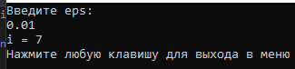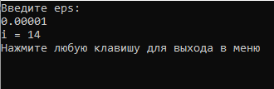
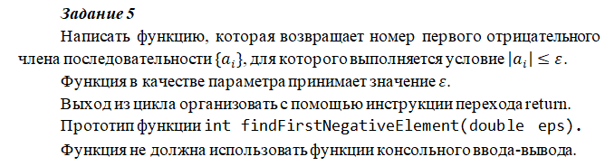

For
#include <iostream>

int func_5(double eps) {
double y = 0;
int count = 0;
for (int n = 0; ++n;) {
y = pow(-1, n) * ((n + 1) / (pow(3, n) + pow(2, n)));
if (abs(y) <= eps && y < 0) {
count = n;
break;
}
}
count += 1;
return(count);
}
While
#include <iostream>

int func_5(double eps) {
double y = 1;
int count = 0;
int n = 0;
while (abs(y) > eps) {
y = pow(-1, n) * ((n + 1) / (pow(3, n) + pow(2, n)));
if (abs(y) <= eps && y < 0) {
count = n;
break;
n++;
}
}
count += 1;
return(count);
}
Do while
#include <iostream>

int func_5(double eps) {
double y = 1;
int count = 0;
int n = 0;
do {
y = pow(-1, n) * ((n + 1) / (pow(3, n) + pow(2, n)));
if (abs(y) <= eps && y < 0) {
count = n;
break;
}
n++;
} while (abs(y) > eps);
count += 1;
return(count);
}
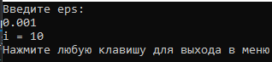
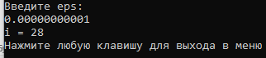
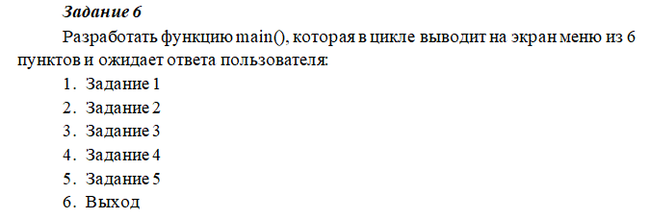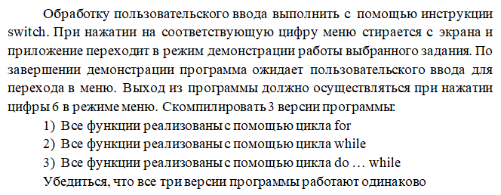

#define _CRT_SECURE_NO_WARNINGS // для возможности использования scanf
#include <iostream>
#include "h.h"

int main()
{
int n = 0;
int x = 0;
float x1 = 0;
std::string k = "";
system("chcp 1251"); /*Переход в консоли на русский язык*/
system("cls"); /*Очистка консоли*/
while (n != 6) {
system("cls");
printf("1. Задание 1 \n2. Задание 2 \n3. Задание 3 \n4. Задание 4 \n5. Задание 5 \n6. Выход \n");
scanf("%d", &n);
switch (n) {

case 1:
{
system("cls");
printf("Введите x: \n");
scanf("%d",&x);
printf("a(i)= ");
printf( "%f",func_1(x));
printf("\nНажмите любую клавишу для выхода в меню \n");
scanf("%s",&k);
x = 0;
}
break;
case 2:
{
system("cls");
printf("Введите eps: \n");
scanf("%f",&x1);
printf("a(i)= ");
printf("%f", func_2(x1));
printf("\nНажмите любую клавишу для выхода в меню \n");
scanf("%s",&k);
x1 = 0;
}
break;
case 3:
{
int k1;
system("cls");
printf("Введите n и k: \n");
scanf("%d",&x);
scanf("%d",&k1);
printf("a(i)= ");
func_3(x, k1);
printf("\nНажмите любую клавишу для выхода в меню \n");
scanf("%s",&k);
x = 0;
k1 = 0;
}
break;
case 4:
{
int l;
system("cls");
printf("Введите eps: \n");
scanf("%f",&x1);
printf("i = ");
printf("%d", func_4(x1));
printf("\nНажмите любую клавишу для выхода в меню \n");
scanf("%s",&k);
x1 = 0;
}
break;
case 5:
{
system("cls");
printf("Введите eps: \n");
scanf("%f",&x1);
printf("i = ");
printf("%d", func_5(x1));
printf("\nНажмите любую клавишу для выхода в меню \n");
scanf("%s",&k);
x = 0;
}
break;
}

}

return 0;
}
